# ЦЕЛЬ РАБОТЫ

Исследование характеристик логических элементов.

# СХЕМЫ ЭКСПЕРИМЕНТОВ

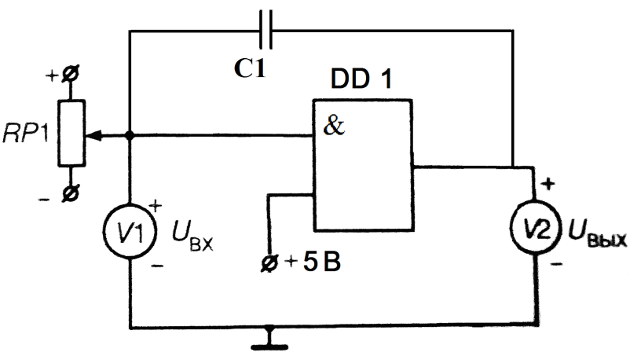

Рис. 15 –

Рисунок 1 – Схема для построения амплитудной характеристики ЛЭ И

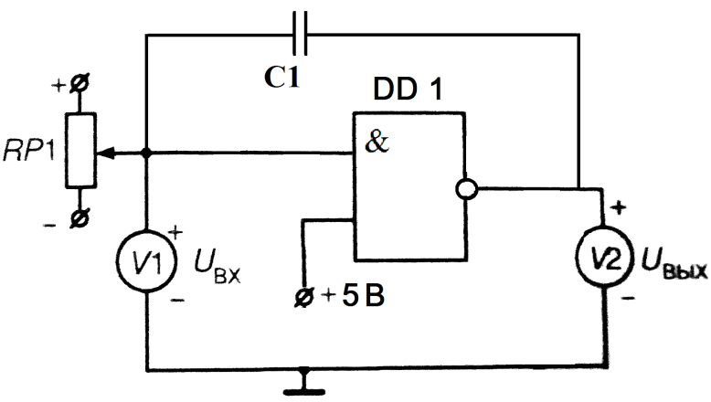

Рисунок 2 – Схема для построения амплитудной характеристики ЛЭ И-НЕ

# ГРАФИКИ РЕЗУЛЬТАТОВ

Рисунок 3 – Амплитудные характеристики логического элемента И

Рисунок 4 – Амплитудные характеристики логического элемента И-НЕ

# РАСЧЕТЫ

Таблица 1 – Таблица истинности логического элемента И-НЕ

|  |  |  |
| --- | --- | --- |
| X1 (SA1) | X2 (SA2) | Y 0/1 |
| 0 | 0 | 1 |
| 0 | 1 | 1 |
| 1 | 0 | 1 |
| 1 | 1 | 0 |

Из данных таблицы 1 видно, что выходной сигнал логического элемента И-НЕ равен логической 1, во всех случаях, когда на вход логического элемента поступает сигнал равный логическому 0, и принимает значение логической 1, если на оба входа подается сигнал равный логической 1.

Таблица 2 – Таблица истинности логического элемента И

|  |  |  |
| --- | --- | --- |
| X1 (SA1) | X2 (SA2) | Y 0/1 |
| 0 | 0 | 0 |
| 0 | 1 | 0 |
| 1 | 0 | 0 |
| 1 | 1 | 1 |

Из данных таблицы 2 видно, что для логического элемента И, выходной сигнал равен логическому 0, если хотя бы на один вход логического элемента поступает сигнал логического 0.Выходной сигнал равен логической 1, если на все входы подается сигнал логической 1.

Таблица 3 – Таблица истинности логического элемента ИЛИ-НЕ

|  |  |  |
| --- | --- | --- |
| X1 (SA1) | X2 (SA2) | Y 0/1 |
| 0 | 0 | 1 |
| 0 | 1 | 0 |
| 1 | 0 | 0 |
| 1 | 1 | 0 |

Из данных таблицы 3 видно, что при подаче сигнала равного логической 1, хотя бы на один из входов логического элемента ИЛИ, выходной сигнал принимает значение логического 0. Если на оба входа подается сигнал логического 0. выходной сигнал принимает значение логической 1.

Таблица 4 – Таблица истинности логического элемента ИЛИ

|  |  |  |
| --- | --- | --- |
| X1 (SA1) | X2 (SA2) | Y 0/1 |
| 0 | 0 | 0 |
| 0 | 1 | 1 |
| 1 | 0 | 1 |
| 1 | 1 | 1 |

Из данных таблицы 4 видно, что при подаче сигнала равного логической 1, хотя бы на один из входов логического элемента ИЛИ, выходной сигнал принимает значение логической 1. Если на оба входа подается сигнал равный логическому 0. выходной сигнал принимает значение равное логическому 0.

Таблица 5 – Таблица истинности логического элемента ИСКЛЮЧАЕЩЕЕ ИЛИ-НЕ

|  |  |  |
| --- | --- | --- |
| X1 (SA1) | X2 (SA2) | Y 0/1 |
| 0 | 0 | 1 |
| 0 | 1 | 0 |
| 1 | 0 | 0 |
| 1 | 1 | 1 |

Из данных таблицы 5 видно, что выходной сигнал принимает значение логической 1, если на оба входа подается одинаковый сигнал, равный логической 1 или логическому 0. При подаче на входы инверсных сигналов, напряжение на выходе логического элемента равно логическому 0.

Таблица 6 – Таблица истинности логического элемента НЕ

|  |  |
| --- | --- |
| X1 (SA1) | Y 0/1 |
| 0 | 1 |
| 1 | 0 |

Из данных таблицы 6 видно, что выходной сигнал противоположен сигналу поданному на вход, т.е. при подаче высокого уровня сигнала на вход, на выходе получается низкий уровень и наоборот.

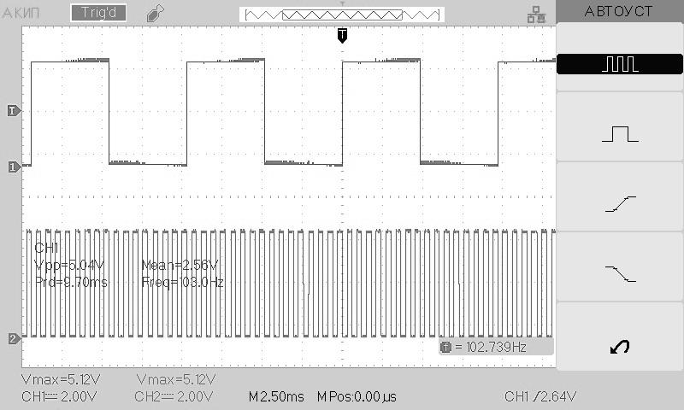

Рисунок 3 - Осциллограмма входного сигнала логического элемента И

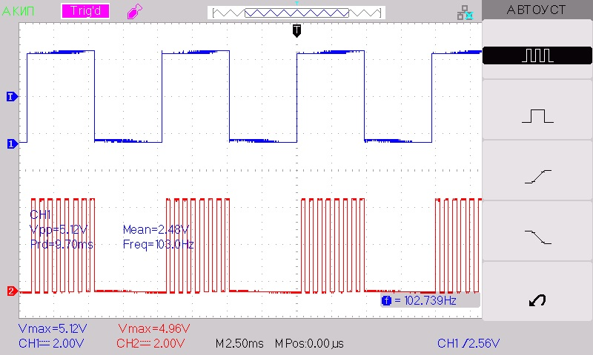

Рисунок 4 - Осциллограмма выходного сигнала логического элемента И

Для построения временной диаграммы логического элемента И была использована таблица 2. Результат изображен на рисунке 5.

Согласно варианту – 4, была построена временная диаграмма работы логического элемента ИЛИ-НЕ с периодическими импульсными сигналами, с периодами t = 15 мс, t1 = 3 мс, t2 = 1 мс, t3 = 7 мс, t4 = 6 мс. Результат изображен на рисунке 6.

Для построения временной диаграммы элемента ИЛИ-НЕ была использована таблица 3.

Рисунок 5 – Временная диаграмма для логического элемента И

Рисунок 6 – временная диаграмма логического элемента ИЛИ-НЕ

ВЫВОД

В ходе лабораторной работы была рассмотрена работа, а так же характеристики логических элементов: И-НЕ, И, ИЛИ-НЕ, ИЛИ, ИСКЛЮЧАЮЩЕЕ ИЛИ-НЕ, НЕ. Для данных элементов были построены соответствующие таблицы истинности, а для элементов И-НЕ и И на основе экспериментальных данных были построены графики амплитудных характеристик. Из данных графиков можно сделать вывод, что элементы И-НЕ и И являются противоположными. Так же, для заданных по варианту исходных данных, была построена временная диаграмма логического элемента ИЛИ-НЕ.